**LAPORAN PRAKTIKUM**

**PEMROGRAMAN MOBILE**

**MODUL 2**



**ANDROID LAYOUT**

**Oleh:**

**Rayfha Zafira Az-zahra NIM. 2010817220022**

**PROGRAM STUDI TEKNOLOGI INFORMASI**

**FAKULTAS TEKNIK**

**UNIVERSITAS LAMBUNG MANGKURAT**

**MEI 2024**

# LEMBAR PENGESAHAN

**LAPORAN PRAKTIKUM PEMROGRAMAN I**

**MODUL 2**

Laporan Praktikum Pemrograman Mobile Modul 2: Android Layout with Kotlin ini disusun sebagai syarat lulus mata kuliah Praktikum Pemrograman Mobile. Laporan Prakitkum ini dikerjakan oleh:

Nama Praktikan : Rayfha Zafira Az-zahra

NIM : 2010817220022

|  |  |
| --- | --- |
| Menyetujui,  Asisten Praktikum  Muhammad Asandy Putra  NIM. 2110817310002 | Mengetahui,  Dosen Penanggung Jawab Praktikum  Andreyan Rizky Baskara, S.Kom., M.Kom.  NIP. 19930703 201903 01 011 |

# DAFTAR ISI

LEMBAR PENGESAHAN 2

DAFTAR ISI 3

DAFTAR GAMBAR 4

SOAL 5

A. Source Code 6

B. Output Program 10

C. Pembahasan 11

D. Tautan Git 11

# DAFTAR GAMBAR

Gambar 1. Tampilan Awal Aplikasi 5

Gambar 2. Tampilan Dadu Setelah Di Roll 6

Gambar 3. Tampilan Roll Dadu Double **Error! Bookmark not defined.**

Gambar 4. Source Code Jawaban Soal 1 7

Gambar 5. Screenshot Hasil Tampilan Awal 10

Gambar 6. Screenshot Hasil Dadu Setelah Di Roll 10

Gambar 7. Screenshot Hasil Dadu Double **Error! Bookmark not defined.**

# SOAL

Buatlah sebuah aplikasi kalkulator tip yang dirancang untuk membantu pengguna menghitung tip yang sesuai berdasarkan total biaya layanan yang mereka terima. Fitur-fitur yang diharapkan dalam aplikasi ini mencakup:

1. Input Biaya Layanan: Pengguna dapat memasukkan total biaya layanan yang diterima dalam bentuk nominal.
2. Pilihan Persentase Tip: Pengguna dapat memilih persentase tip yang diinginkan dari opsi yang disediakan, yaitu 15%, 18%, dan 20%.
3. Pengaturan Pembulatan Tip: Pengguna dapat memilih untuk membulatkan tip ke angka yang lebih tinggi.
4. Tampilan Hasil: Aplikasi akan menampilkan jumlah tip yang harus dibayar secara langsung setelah pengguna memberikan input.

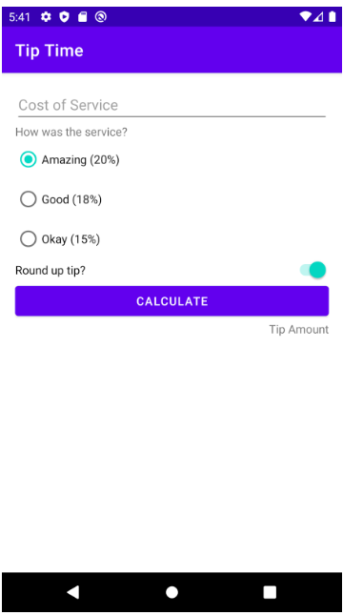

Gambar 1. Tampilan Awal Aplikasi

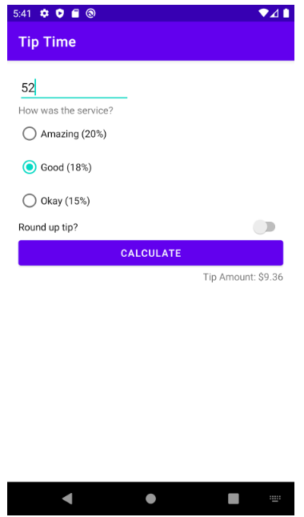

Gambar 2. Tampilan Aplikasi SSetelah Dijalankan

## Source Code

|  |  |
| --- | --- |
| 1  2  3  4  5  6  7  8  9  10  11  12  13  14  15  16  17  18  19  20  21  22  23  24  25  26  27  28  29  30  31  32  33  34  35  36  37  38  39  40  41  42  43  44  45  46  47  48  49  50  51  52  53  54  55 | package com.example.tipcalculator  import android.os.Bundle  import android.widget.*  import androidx.appcompat.app.AppCompatActivity  import java.text.NumberFormat  import kotlin.math.ceil  class MainActivity : AppCompatActivity() {  override fun onCreate(savedInstanceState: Bundle?) {  super.onCreate(savedInstanceState)  setContentView(R.layout.activity_main)  val calculateButton: Button = findViewById(R.id.calculate_button)  calculateButton.setOnClickListener { calculateTip() }  }  private fun calculateTip() {  val costEditText: EditText = findViewById(R.id.cost_of_service_edit_text)  val costString = costEditText.text.toString()  if (costString.isEmpty()) {  displayTip(0.0)  return  }  val cost = costString.toDoubleOrNull()  if (cost == null || cost == 0.0) {  displayTip(0.0)  return  }  val tipPercentage = when (findViewById<RadioGroup>(R.id.tip_options).checkedRadioButtonId) {  R.id.amazing_option -> 0.20  R.id.good_option -> 0.18  else -> 0.15  }  var tip = tipPercentage * cost  val roundUp = findViewById<Switch>(R.id.round_up_switch).isChecked  if (roundUp) {  tip = ceil(tip)  }  displayTip(tip)  }  private fun displayTip(tip: Double) {  val formattedTip = NumberFormat.getCurrencyInstance().format(tip)  val tipResult: TextView = findViewById(R.id.tip_result)  tipResult.text = getString(R.string.tip_amount, formattedTip)  }  } |

Gambar 4. Source Code Kotlin Jawaban Soal

|  |  |
| --- | --- |
| 1  2  3  4  5  6  7  8  9  10  11  12  13  14  15  16  17  18  19  20  21  22  23  24  25  26  27  28  29  30  31  32  33  34  35  36  37  38  39  40  41  42  43  44  45  46  47  48  49  50  51  52  53  54  55  56  57  58  59  60  61  62  63  64  65  66  67  68  69  70  71  72  73  74  75  76  77  78  79  80  81  82  83  84  85  86  87  88  89  90  91  92  93  94  95  96  97  98  99 | <?xml version="1.0" encoding="utf-8"?>  <androidx.constraintlayout.widget.ConstraintLayout  xmlns:android="http://schemas.android.com/apk/res/android"  xmlns:tools="http://schemas.android.com/tools"  android:layout_width="match_parent"  android:layout_height="match_parent"  xmlns:app="http://schemas.android.com/apk/res-auto"  tools:context=".MainActivity">  <EditText  android:id="@+id/cost_of_service_edit_text"  android:layout_width="361dp"  android:layout_height="47dp"  android:layout_margin="16dp"  android:layout_marginTop="16dp"  android:hint="Cost of Service"  android:inputType="numberDecimal"  app:layout_constraintEnd_toEndOf="parent"  app:layout_constraintHorizontal_bias="0.46"  app:layout_constraintStart_toStartOf="parent"  app:layout_constraintTop_toTopOf="parent" />  <TextView  android:id="@+id/tip"  android:layout_width="wrap_content"  android:layout_height="wrap_content"  android:text="How was the service?"  android:textColor="@android:color/darker_gray"  android:textSize="12sp"  app:layout_constraintEnd_toEndOf="parent"  app:layout_constraintHorizontal_bias="0.081"  app:layout_constraintStart_toStartOf="parent"  app:layout_constraintTop_toBottomOf="@+id/cost_of_service_edit_text" />  <RadioGroup  android:id="@+id/tip_options"  android:layout_width="wrap_content"  android:layout_height="wrap_content"  android:layout_marginStart="24dp"  app:layout_constraintStart_toStartOf="parent"  app:layout_constraintTop_toBottomOf="@+id/tip">  <RadioButton  android:id="@+id/amazing_option"  android:layout_width="wrap_content"  android:layout_height="wrap_content"  android:checked="true"  android:text="Amazing (20%)" />  <RadioButton  android:id="@+id/good_option"  android:layout_width="wrap_content"  android:layout_height="wrap_content"  android:text="Good (18%)" />  <RadioButton  android:id="@+id/okay_option"  android:layout_width="wrap_content"  android:layout_height="wrap_content"  android:text="Okay (15%)" />  </RadioGroup>  <Switch  android:id="@+id/round_up_switch"  android:layout_width="360dp"  android:layout_height="29dp"  android:layout_marginStart="24dp"  android:layout_marginTop="4dp"  android:text="Round up tip?"  app:layout_constraintStart_toStartOf="parent"  app:layout_constraintTop_toBottomOf="@id/tip_options" />  <Button  android:id="@+id/calculate_button"  android:layout_width="371dp"  android:layout_height="46dp"  android:layout_marginTop="12dp"  android:background="@color/purple_500"  android:textColor="@color/white"  android:text="Calculate"  app:layout_constraintEnd_toEndOf="parent"  app:layout_constraintHorizontal_bias="0.49"  app:layout_constraintStart_toStartOf="parent"  app:layout_constraintTop_toBottomOf="@id/round_up_switch" />  <TextView  android:id="@+id/tip_result"  android:layout_width="wrap_content"  android:layout_height="wrap_content"  android:layout_marginTop="4dp"  android:text="Tip Amount"  android:textColor="@android:color/darker_gray"  android:textSize="15sp"  app:layout_constraintEnd_toEndOf="parent"  app:layout_constraintHorizontal_bias="0.94"  app:layout_constraintStart_toStartOf="parent"  app:layout_constraintTop_toBottomOf="@id/calculate_button" />  </androidx.constraintlayout.widget.ConstraintLayout> |

Gambar 5. Source Code XML Jawaban Soal

## Output Program

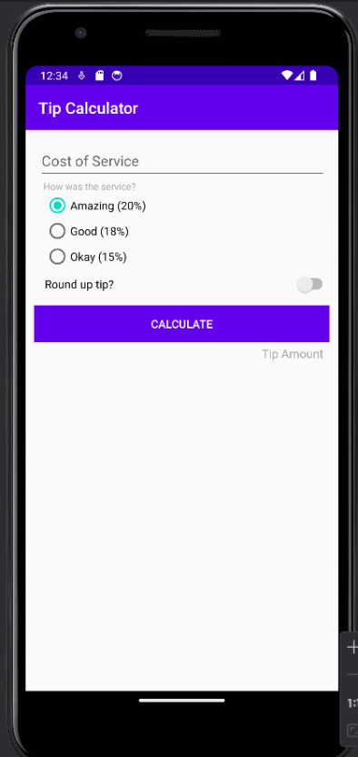

Gambar 6. Screenshot Hasil Tampilan Awal

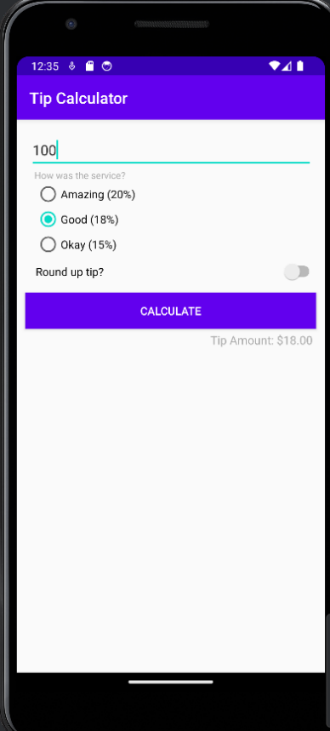

Gambar 7. Screenshot Hasil Dadu Setelah Di Roll

## Pembahasan

Pada baris [1], adalah deklarasi nama package.

Pada baris [3] – [7], import digunakan untuk mengimpor class dan komponen yang diperlukan.

Pada baris [9], adalah untuk mendefinisikan class.

Pada baris [11], adalah metode onCreate yang akan dipanggil saat activity dimulai.

Pada baris [12], digunakan untuk memanggil implementasi superclass dari metode onCreate.

Pada baris [13], menetapkan tata letak XML sebagai tampilan konten untuk activity tersebut.

Pada baris [15], digunakan untuk mengambil referensi tombol.

Pada baris [16], digunakan agar saat tombol diklik dapat memanggil metode yang ditentukan.

Pada baris [19], adalah pembuka fungsi calculateTip.

Pada baris [20], digunakan untuk mengambil referensi text.

Pada baris [21], mengambil teks yang dimasukkan pengguna dan mengubahnya menjadi string.

Pada baris [23] – [26], digunakan untuk memeriksa apakah input kosong.

Pada baris [28], mengonversikan costString menjadi Double dan menggunakan toDoubleorNull untuk mengembalikan null jika konversi gagal dilakukan.

Pada baris [30] – [33], digunakan untuk memeriksa apakah konversi gagal.

Pada baris [35] – [39], digunakan untuk menentukan persentase tip berdasarkan opsi yang dipilih.

Pada baris [41] – [45], digunakan untuk menghitung tip dan memeriksa apakah tip akan dibulatkan atau tidak.

Pada baris [47], digunakan untuk menampilkan hasil tip yang dihitung.

Pada baris [50], adalah pembuka fungsi updateDiceImage.

Pada baris [51], memformat nilai tip menjadi format mata uang.

Pada baris [52], digunakan untuk mengambil referensi text.

Pada baris [53], menetapkan teks dengan string yang diformat.

## Tautan Git

Berikut adalah tautan untuk source code yang telah dibuat.

<https://github.com/Yvaineera/Praktikum-Pemrograman-Mobile/tree/main/Module3/tipcalculator>